Kopieret fra ”Fri eller fortabt” – Columbus I-bog

**Parallelsamfund i Danmark**

Der findes i 2019 ifølge den officielle liste 29 ghettoer rundtomkring i landet, som også beskrives som parallelsamfund. Et parallelsamfund kan defineres som samfund, der eksisterer ved siden af flertallets samfund og har andre religiøse, sociale eller kulturelle normer. Ifølge den forhenværende regering, der i 2018 kom med udspillet ”Et Danmark uden parallelsamfund”, skønner Økonomi- og Indenrigsministeriet, at cirka 28.000 familier lever i parallelsamfund baseret på blandt andet etnisk sammensætning i deres boligområde, på skoler og daginstitutioner, deltagelse i uddannelse og beskæftigelse såvel som kriminalitetsrate. Visse forskere

kritiserer denne opgørelse, da den baserer sig på et udtræk af Danmarks Statistik og ikke egentlig forskning i, hvorvidt beboerne i disse områder rent faktisk har andre religiøse, sociale og kulturelle normer, og hvordan de i øvrigt oplever deres boligområde.

Her vil vi ikke gå ind i den politiske debat om, hvad man kan og bør gøre ved de belastede boligområder, men kigge på sammensætningen, udviklingen og de problemer, der knytter sig til de kulturelle forskelle.

Som det ses af figur 8.8 (nedenfor), er andelen af mennesker med ikke-vestlig oprindelse vokset fra 2000 til 2017, hvilket viser en udvikling mod højere og højere koncentration af indvandrere og efterkommere med ikke-vestlig baggrund i disse områder. Det er stærkt problematisk ud fra et integrationsmæssigt perspektiv, hvor ønsket er at skabe større kontakt mellem etniske minoriteter og etniske danskere.

* 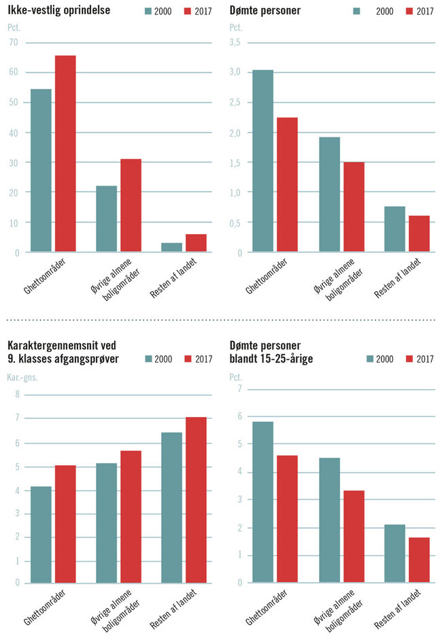

**Figur 8.8: Udvikling i den etniske sammensætning, kriminalitet og karaktergennemsnit, fordelt på boligområder.**

Kilde: Danmarks Statistik

Til gengæld viser figuren, at andelen af dømte personer er faldet en smule mere i ghettoområderne end i resten af landet. Og figur 8.8 viser, at de unge i ghettoområderne har løftet karaktergennemsnittene ved 9. klasse mere end den øvrige del af befolkningen. Dette er en vigtig indikator på, at der er fremgang iblandt ungdommen i disse beboelser, men det ændrer stadig ikke ved, at de børn og unge, som bor i ghettoområderne, er markant svagere rent fagligt i skolen.

Samlet set gælder det, at ghettoerne er belastede af et miljø med meget kriminalitet såvel som en overvægt af mennesker uden for arbejdsmarkedet og uden uddannelse, som ikke tjener som gode rollemodeller for de børn og unge, der vokser op i disse områder.

Samtidig ses det, at normer og værdier, der adskiller sig fra de udbredte moderne vestlige, er langt mere udbredte i disse områder end i resten af landet. Det gælder for eksempel **social kontrol**, som unge mænd og især kvinder med ikke-vestlig baggrund i langt højere grad oplever end mænd og kvinder med dansk baggrund. Negativ social kontrol kan defineres som:

*Handlinger, styring, kontrol eller sanktioner, der i væsentlig grad hæmmer eller begrænser den enkeltes livsudfoldelse, adfærd, valg og rettigheder. Det kan for eksempel* være kontrol eller restriktioner i forhold til livsstil, fritidsaktiviteter, sociale relationer, valg af ægtefælle eller retten til at bestemme over egen krop*.*

* 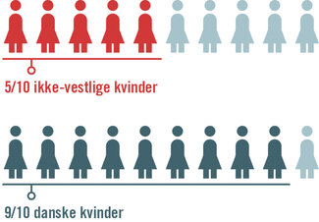

**Figur 8.9: Social kontrol går især ud over ikke-vestlige kvinder.**

Social kontrol er mere udbredt blandt personer med ikke-vestlig baggrund end blandt personer med dansk baggrund. Mere end ni ud af ti kvinder med dansk baggrund har følelsen af den samme frihed som jævnaldrende mænd. Det gælder kun lidt over halvdelen af kvinder med ikke-vestlig baggrund. Omkring hver femte unge kvinde med ikke-vestlig baggrund føler sig begrænset af familien i forhold til valg af ægtefælle eller kæreste.

Kilde: Social- og Indenrigsministeriet: "Et Danmark uden parallelsamfund", 2018.

Social kontrol kan finde sted i alle slags familier og samfund, men social kontrol er især en problemstilling blandt unge med etnisk minoritetsbaggrund, hvor det typisk vil være social kontrol i form af, at familien bestemmer, hvem de unge i familien må se og være venner eller kærester med. Ifølge undersøgelsen ”Unges oplevelser af negativ social kontrol” oplever 23 procent af de minoritetsetniske kvinder og 16 procent af de minoritetsetniske mænd i alderen 18-29 år begrænset selvbestemmelse om valg af kæreste eller ægtefælle. Blandt de 15-17-årige ser det værre ud: Her oplever 37 procent af de minoritetsetniske kvinder og 24 procent af de minoritetsetniske mænd begrænset selvbestemmelse i relation til valg af kæreste eller ægtefælle.

Social kontrol kan i dette tilfælde bunde i en **patriarkalsk familiestruktur**, hvor det er faren, der er familiens overhoved, og det er ham, der især bestemmer over datteren, indtil hun bliver gift.

*Jamen i den kultur, så må drenge og mænd jo mere end piger må på det punkt. Min bror, han gør jo, hvad han vil, men når det kommer til mig, så er det jo meget mere kontrolleret. Jeg kan huske, min bror, han har snakket sådan åbenlyst om, at han havde en kæreste overfor mig og snakket om, at nu havde han lige slået op med sin kæreste, så nu skulle han finde sig en ny. Og så var jeg sådan, hvis jeg nogensinde sagde det til ham, så ville han jo flippe ud, virkelig! Og det er udelukkende på grund af, at jeg er en pige.*

Leisha, 20 år, i rapporten ”Unges oplevelser af negativ social kontrol”

*De har en meget stærk holdning til det, altså at jeg ikke skal komme sammen med en dansker … De er rimelig racistiske. De vil ikke have, jeg skal integrere mig ind i landet og blive mere dansk … Fordi de, altså jeg ved ikke … De flyttede hertil, men ville gerne beholde kulturen og religionen i familien, fordi det betyder meget for dem.*

Elias 18 år, i rapporten "Unges oplevelser af negativ social kontrol"

**Omkostningerne ved et parallelsamfund**

Parallelsamfund er en stor belastning for sammenhængskraften i samfundet og for den enkelte:

* Det er en trussel mod vores moderne samfund, når frihed, demokrati, ligestilling og tolerance ikke accepteres som grundlæggende værdier. Og når rettigheder og pligter ikke følges ad.
* Utrygheden i udsatte boligområder er med til at skubbe ressourcestærke borgere ud af områderne. Det gør det sværere at tiltrække nye borgere.
* Det hæmmer børn og unges muligheder, når de vokser op uden at lære ordentligt dansk.
* Det er et alvorligt indgreb i den enkeltes frihed og udfoldelsesmuligheder, når der udøves social kontrol over for kvinder og unge. Og når der er vold i hjemmet.
* Det er en økonomisk belastning, når borgere ikke deltager på arbejdsmarkedet.

Kilde: Social- og Indenrigsministeriet: "Et Danmark uden parallelsamfund", 2018

Vi har i det ovenstående konstateret, at der er en forholdsvis stor gruppe mennesker med anden etnisk baggrund end dansk, som ikke er lykkedes med at blive en del af det etablerede samfunds institutioner, og visse heraf kan hævdes at leve i et parallelsamfund.

Hvad kan være den dybereliggende årsag være til, at langtfra alle unge indvandrere og efterkommere lykkedes med at blive en del af det danske samfund ud fra et sociologisk perspektiv?